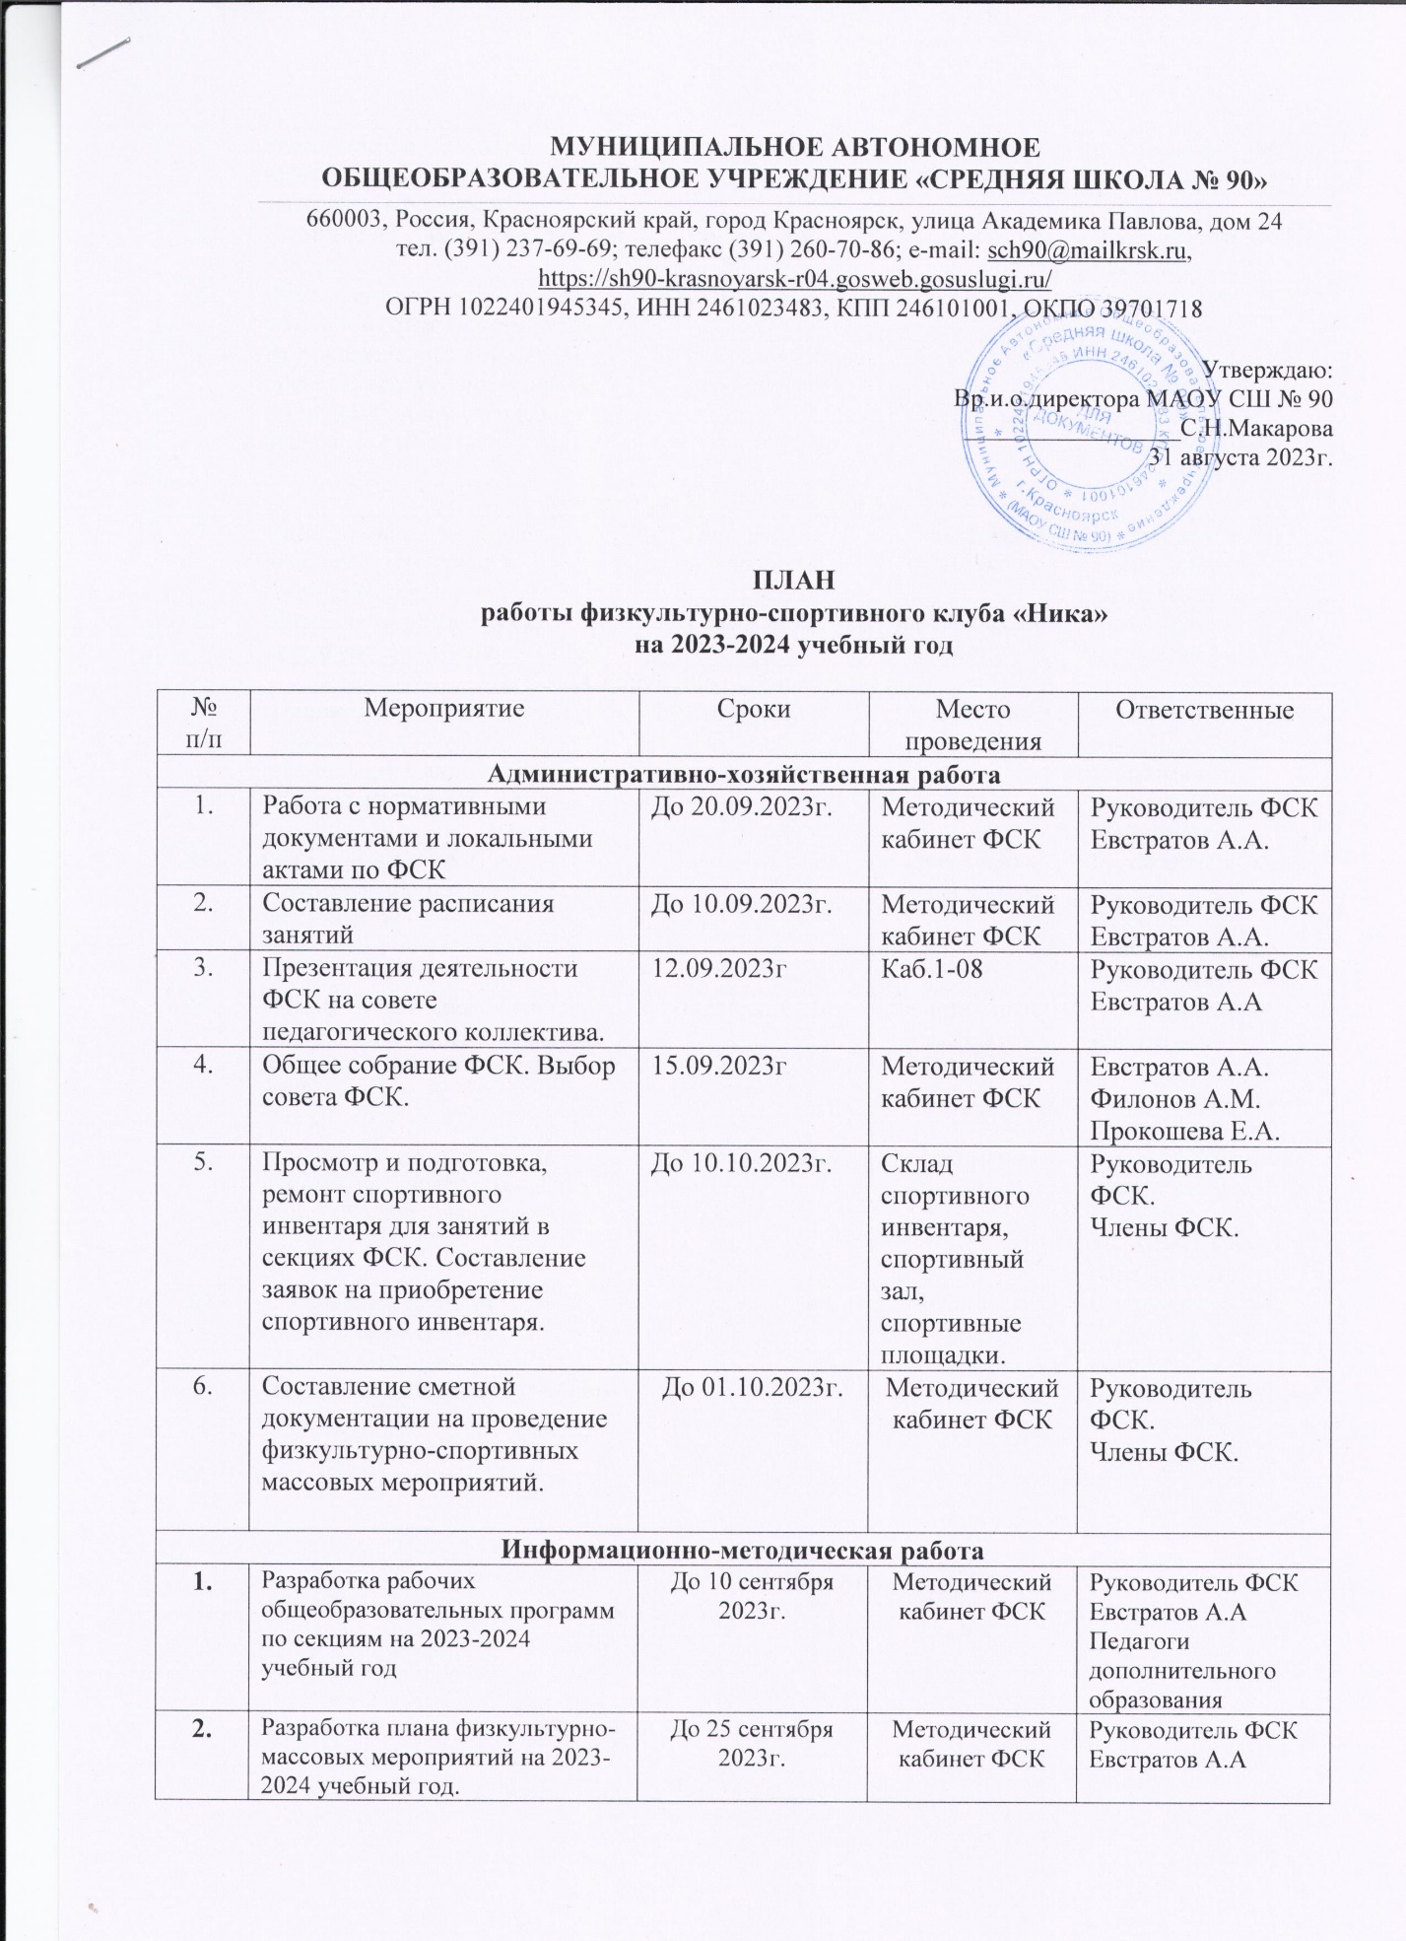

|  |  |  |  |  |
| --- | --- | --- | --- | --- |
| **3.** | Разработка положений о проведении физкультурно-массовых мероприятий. | В течение года | Методический кабинет ФСК | Руководитель ФСК  Евстратов А.А. |
| **4.** | Оформление школьного стенда о деятельности ФСК | До 1 октября 2023г. | Холл 1 этаж | Руководитель ФСК  Евстратов А.А |
| **5.** | Оформление раздела ФСК на школьном сайте в сети интернет. | До 1.10.2023г. |  | Руководитель ФСК  Евстратов А.А |
| **6.** | Выставление информации о проведенных мероприятиях на информационном стенде и на школьном сайте. | После каждого мероприятия | Холл 1 этаж | Руководитель ФСК  Евстратов А.А  Педагоги дополнительного образования |
| **Контрольно-аналитическая работа** | | | | |
| **7.** | Осуществление контроля наполняемости групп в спортивных секциях | Постоянно в течение года | Спортивные базы школы | Руководитель ФСК  Евстратов А.А  Педагоги ДО |
| **8.** | Проверка журналов учета посещение спортивных секций | 1 раз в месяц | Методический кабинет ФСК | Руководитель ФСК  Евстратов А.А. |
| **Спортивно-массовая работа** | | | | |
| **9.** | Организация и проведения школьной Спартакиады среди классов в рамках «ПСИ», «Президентские состязания» | С октября 2023г. по май месяц 2024г | Спортивные базы школы | Руководитель ФСК  Евстратов А.А  Педагоги дополнительного образования |
| **10.** | Организация и проведения спортивного праздника открытие ФСК «Ника» | 13 октября 2023г. | Спортивные базы школы | Руководитель ФСК, Евстратов А.А  Педагоги дополнительного образования |
| **11.** | Организация и проведения школьного фестиваля «Красота. Здоровье. Спорт.» Фестиваль ГТО | Октябрь 2023г. | Спортивные базы школы | Руководитель ФСК  Евстратов А.А  Педагоги дополнительного образования |
| **12.** | Организация и проведения спортивного праздника «Папа, мама, я – спортивная семья»! | Февраль 2024г. | Спортивные базы школы | Руководитель ФСК  Евстратов А.А  Педагоги дополнительного образования |
| **13.** | Спортивный праздник (чествование лучших спортсменов школы) по завершению 2023-2024 учебного года | Апрель 2024г. | Актовый зал | Руководитель ФСК,  Евстратов А.А  педагоги дополнительного образования, учителя ФК |